**多元化缴税操作指南**

**缴税：**

**步骤一、**登录国税网站办税服务厅，进入申报缴纳办税区，纳税人如果有应缴款项，显示纳税人需要缴款的款项。

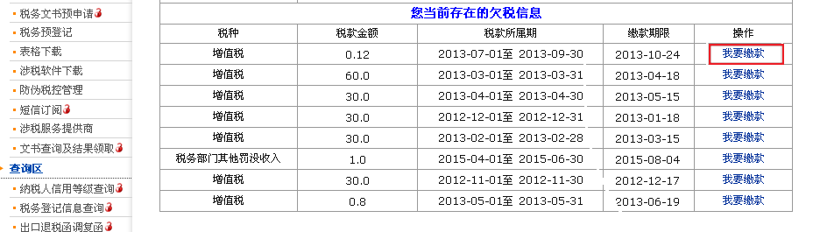

**步骤二、**点击“我要缴款”，跳转到扣款区，选择本次缴款的应征凭证序号、选择“微信扫码缴税”，点击“确定”，生成微信缴款订单并显示二维码。

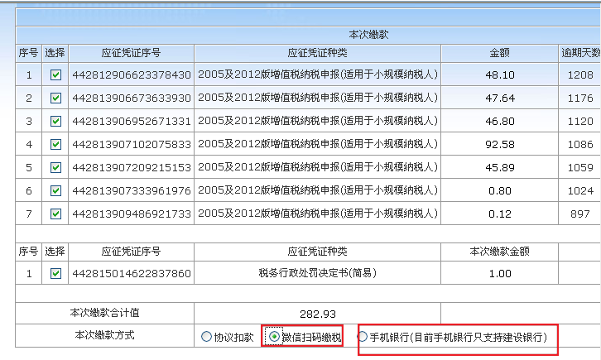

如果有已经生成订单而未缴款的，可以在扣款区的“已下单未扣款查询”中，选择一笔订单点击“扣款”

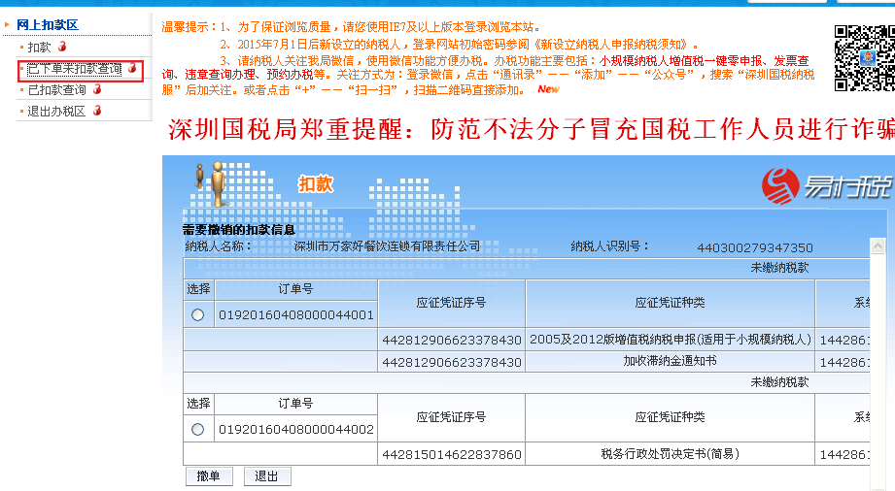

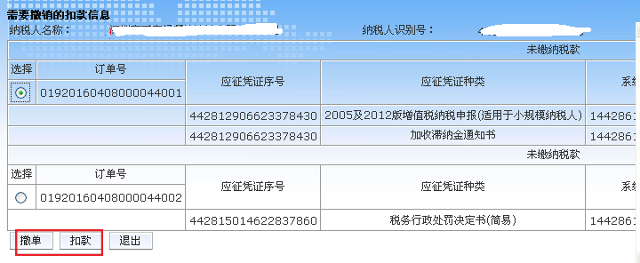

提示1：选择“微信扫码缴税”时只能勾选一笔应征进行扣款，不支持多笔应征一起支付：

提示2：在一天（24小时还是当天）之内一笔税款已经生成过订单，不能再次勾选扣款，会有如图所示的提示

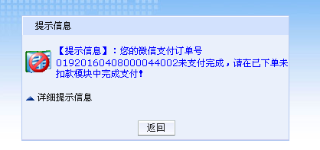



**步骤三、**纳税人登录微信客户端通过“扫一扫”菜单进入扫码界面

方法①通过主界面右上角“+”功能列表中的“扫一扫”菜单；

方法②通过“发现”选项卡中的“扫一扫菜单”；

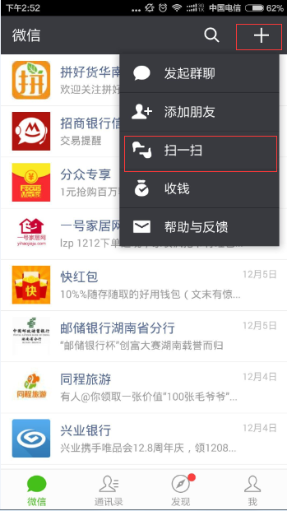 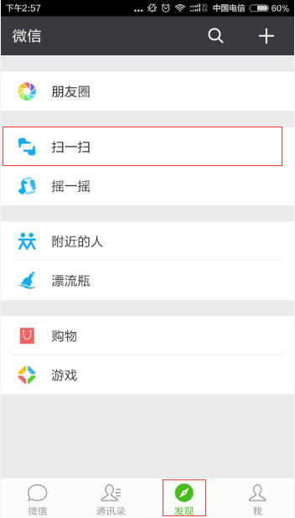

**步骤四、**进入扫一扫界面，扫描支付二维码信息进入待缴税单确认界面：

方法①直接将二维码扫码框对准支付二维码扫码；

方法②也可通过点击右上角功能菜单列表中的“从相册选取二维码”扫码；

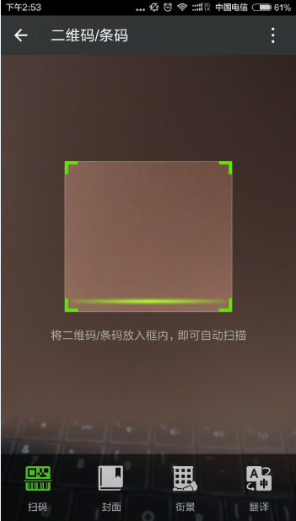 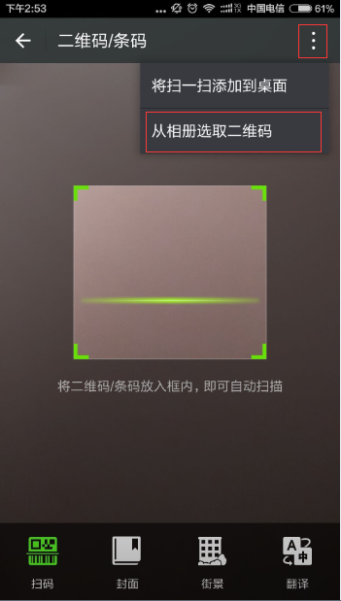

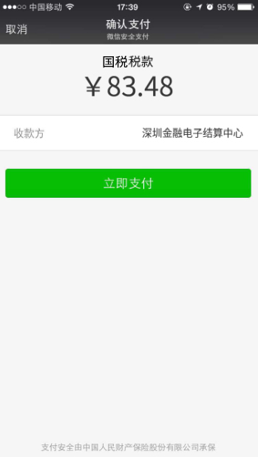 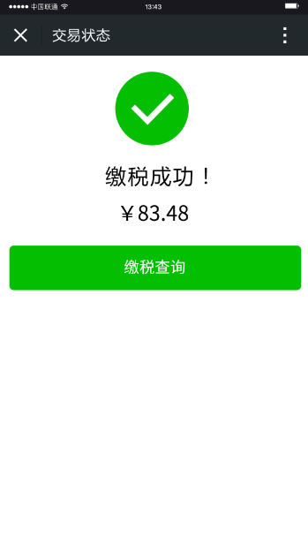

**步骤五、点击“立即支付”，完成税款缴纳：**

**撤单：**

纳税人选择微信扫码缴税但未完成支付，改用其他方式缴款的，需先行撤销微信扫码缴税订单：

**步骤一、**登录国税网站办税服务厅，进入申报缴纳办税区，点击“扣款”



**步骤二、**点击“已下单未扣款查询”



**步骤三、**选择订单点击“撤单”，点击“确定”，撤单成功

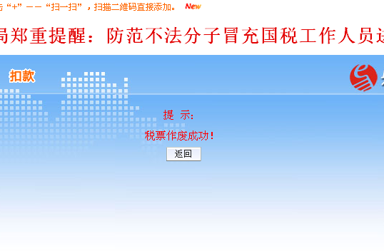

**打印网上电子缴款凭证：**

纳税人通过微信扫码缴纳税款成功，在税款正常入库后（一般在缴款的两个工作日）即可开具电子缴款凭证。

进入办税服务厅，通过服务区链接进入网上开具电子缴款凭证页面：

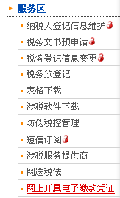

点击“网上开具电子缴款凭证”进行开具

